Temat: „W świecie bajki” – zabawy rozwijające mowę, percepcję wzrokową oraz pamięć słuchową.

Cele psychoterapeutyczne:
- Ćwiczenie percepcji słuchowej poprzez rozwijanie mowy i wzbogacanie słownictwa dziecka.
- Rozwijanie analizy i syntezy wzrokowej,
- Rozwijanie koordynacji wzrokowo- słuchowo-ruchowej i pamięci wzrokowej,
- Ćwiczenie orientacji w schemacie własnego ciała i w przestrzeni,
- Zachęcanie do współdziałania z innym dzieckiem,
- Wyrabianie umiejętności reagowania na polecenia.

Cele lingwistyczne:
- rozumienie i stosowanie w wypowiedziach wyrażeń przyimkowych (zawierających np: na, do, obok…),
- stosowanie w mowie czynnej nowego słownictwa,
- tworzenie rymów do podanych wyrazów – kończenie wiersza- rymowanki.

Przewidywane efekty:
Dziecko:
- Uczy się rymowanki na pamięć,
- Wskazuje prawą i lewą rękę oraz stronę swojego ciała,
- Dopowiada rymujące się słowa,
- Opowiada treść obrazka,
- Rozumie i używa pojęcia określające położenie przedmiotów w przestrzeni:: na, pod, za, obok…,
- Składa obrazek pocięty na części według wzoru lub bez niego,
- Posługuje się sprawnie nożyczkami, wycinając małe i duże koła,
- Przykleja wycięte kółka w wyznaczone miejsca.

I. CZĘŚĆ KOREKCYJNO – USPRAWNIA JĄCA
- „Sum” – nauka rymowanki – ćwiczenie pamięci słuchowej oraz koordynacji wzrokowo – słuchowo- ruchowej

Płynie duży sum, sum, sum
Wokół słychać szum, szum, szum
Małe rybki – co, co, co?
Uciekają aż na dno.

- Zabawa w parach –wypowiadanie rymowanki razem z umówionym sposobem wyklaskiwania
Płynie (każdy klaszcze w swoje dłonie
Duży (klaśniecie w dłonie partnera)
sum, sum, sum (klaśnięcie 3x o swoje kolana)
i tak dalej…..
2. „Zrób tak …” – dziecko wykonuje polecenia według instrukcji rodzica – ćwiczenie orientacji w schemacie własnego ciała określanie prawej i lewej strony własnego ciała.
- wyciągnij do przodu lewą rękę, prawą rękę,
- tupnij prawą nogą,
- prawą ręką dotknij kolana,
- lewą ręką dotknij prawego ucha,,
- połóż woreczek na prawej nodze,
- połóż woreczek z przodu
- połóż woreczek obok siebie

3. „Bajkowa rymowanka” – dopowiadanie rymujących się słów znanych z bajek- wzbogacanie słownictwa czynnego – ćwiczenie percepcji słuchowej
„ Jedzie kareta po świecie, a kto jest w tej karecie?
Przy oknie z lewej strony Kapturek. Jaki? (czerwony)
Dalej na stercie poduszek malutki Tomcio…(Paluszek)
Spoza wielkiego kosza śmieją się Jaś i …(Małgosia)
Uwaga! Oj, uwaga! To przecież Baba…(Jaga)
Koło lalki i misia stoi Sierotka…( Marysia)
Pomiędzy walizkami Dziewczynka z (zapałkami)
A tam, gdzie największy tłok, zgrzyta zębami …(smok)
Ciekawe, czy już wiecie, kto ukrył się w karecie.

4. „Bajkowy obrazek” – dzieci oglądają i omawiają obrazek – odpowiadają na postawione pytania- rozwijanie spostrzegawczości wzrokowej, orientacji przestrzennej – ćwiczenie w mówieniu.

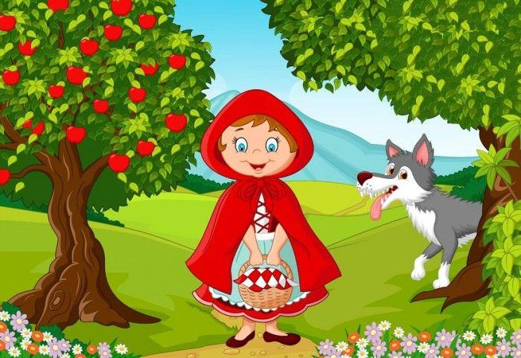

6. „Kółka małe, kółka duże…”.- zabawa ruchowa- ćwiczenie płynności ruchów ,utrwalenie kierunków oraz koordynacji wzrokowo- słuchowo- ruchowej

Kółka małe, kółka duże
Głowa prosto, ręce w górze
Najpierw w prawo, potem w lewo
Tak się buja w lesie drzewo
7. „Puzzle” – układanie obrazka pociętego na elementy- ćwiczenie analizy i syntezy wzrokowej

8. „Czego brakuje” – karta pracy – dorysowywanie brakujących elementów bajkowym postaciom- ćwiczenie usprawniające grafomotorykę

9. „Korale dla królewny” – wycinanie kółek małych i dużych naklejanie na wyznaczone miejsca z zachowaniem rytmu – ćwiczenie usprawniające małą motorykę

II. CZĘŚĆ RELAKSACYJNO- ODPRĘŻAJĄCA
1.„Rzeczka” – masaż relaksacyjny – nawiązywanie bliskiego kontaktu i dzielenie się przestrzenią z drugą osobą.
Dzieci dobierają się parami. Jedno dziecko leży na dywanie przodem , drugie siedzi obok niego wykonują masaż na plecach
Tutaj płynie rzeczka, 2x –
Obok przeszła pani na szpileczkach 2x
Tu przebiegło stado koni 2x
Tu przeszło stado słoni 2x
tutaj pada deszczyk 2x –
czy przeszedł cię dreszczyk? –

7.
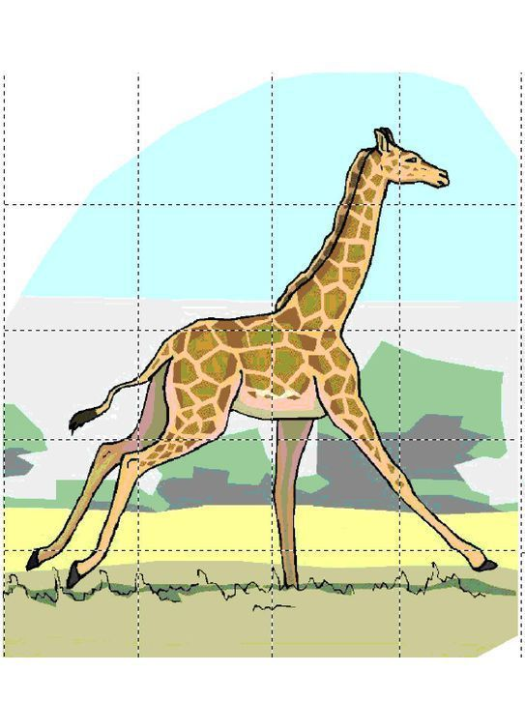

8.

